Chasse au canard

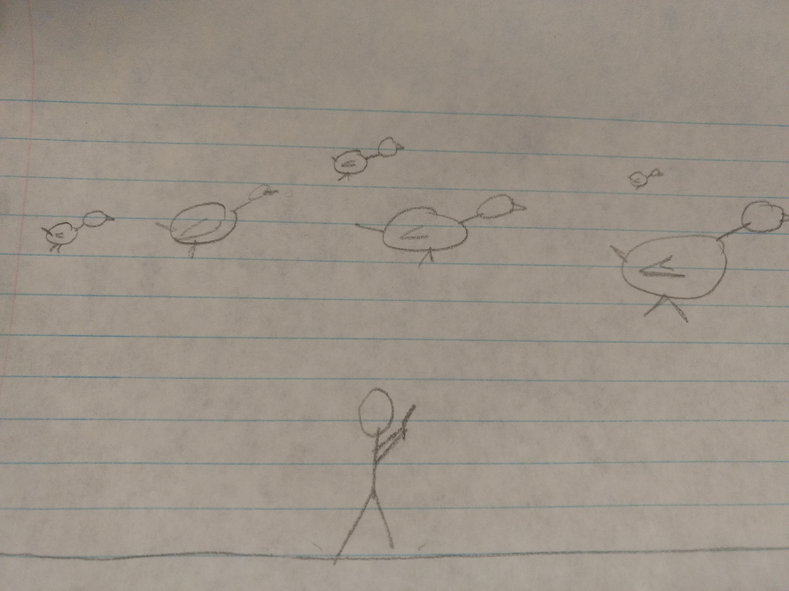

Le joueur a une arme, un champ de vision de 180 degrés et possède la possibilité de tourner sur lui-même sur 180 degrés (seulement vers le jeu). Une volée de canard traverse l’écran en continue. Chaque canard est à une distance différente du joueur, comme le démontre leurs tailles.

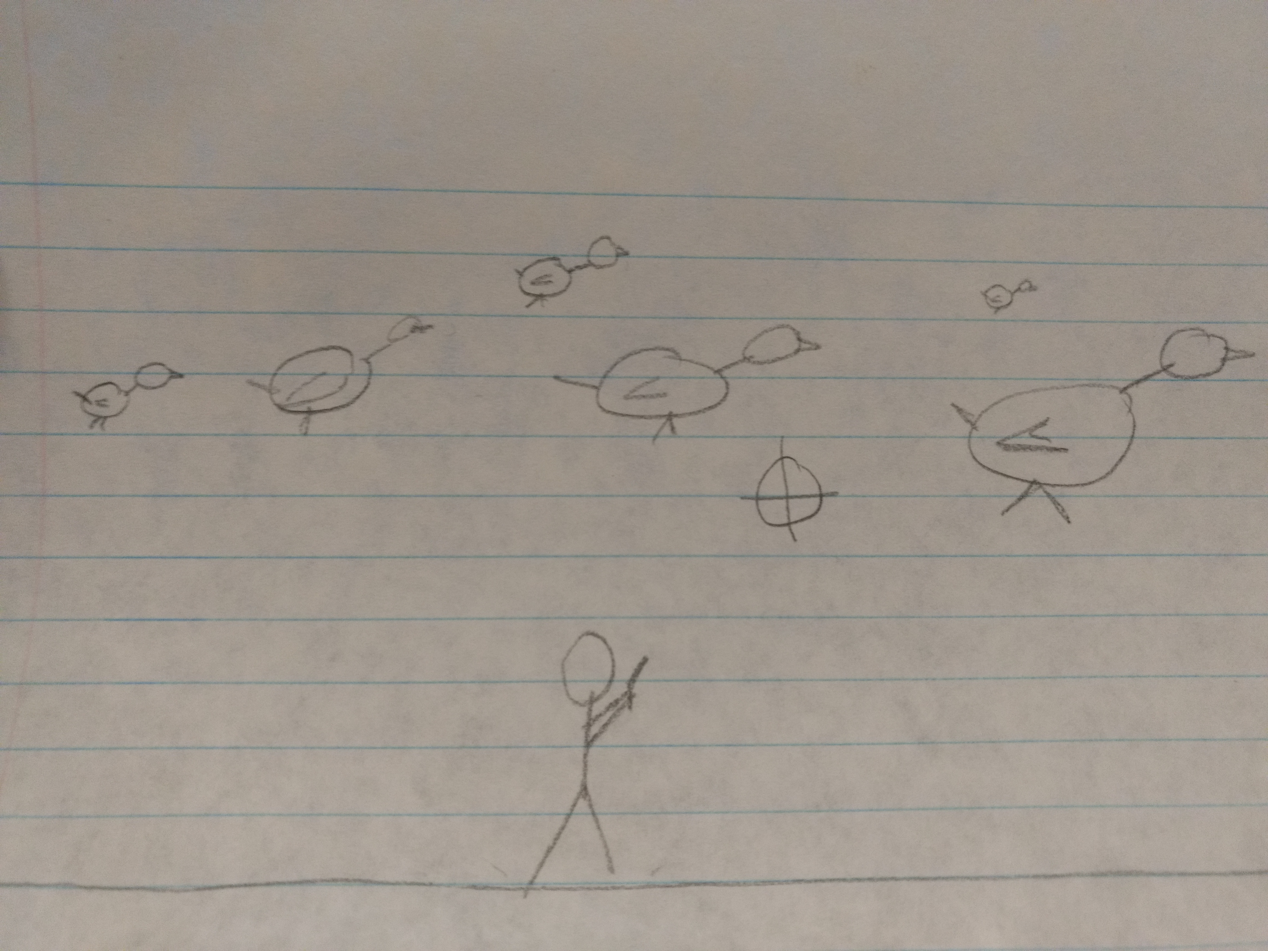

Pour tourner, le joueur pointe (mire) en direction de l’endroit désiré à l’aide de la souris. Le joueur ne peut pas se déplacer dans l’écran.

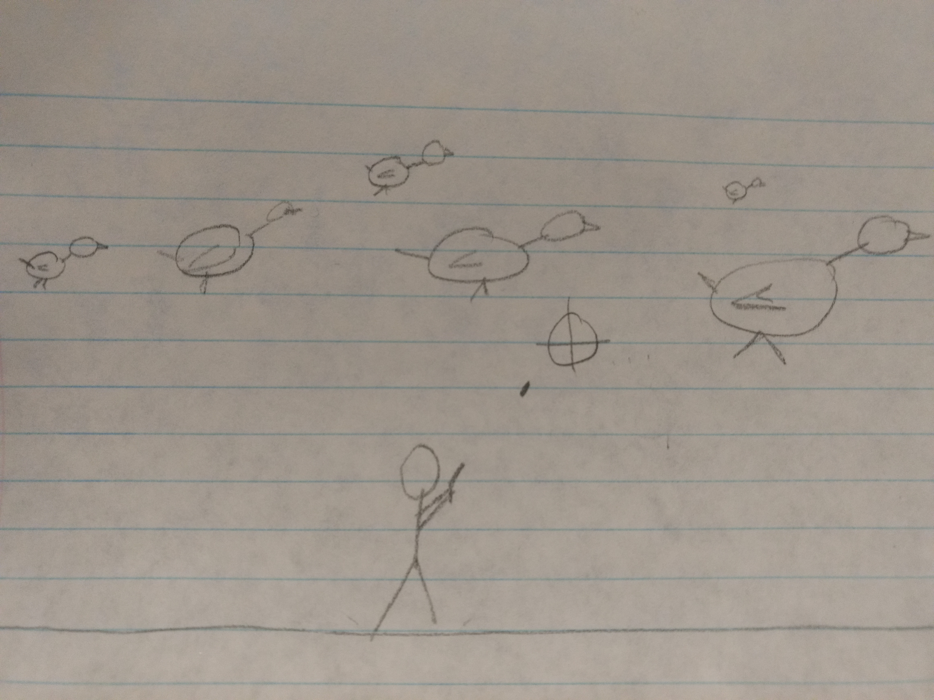

Autre tourner et pointer le joueur a la capacité de tirer sur les canards qui lui passe par-dessus la tête (c’est le but du jeu). Pour se faire le joueur doit appuyer sur le clic gauche de la sourie, mais attention à chaque tir le nombre de balle dans le chargeur de l’arme du joueur diminue si elle attend 0 un rechargement sera forcé quand le joueur tentera de tirer. Il est cependant possible de recharger manuellement avec la barre d’espace s’il manque au minimum une balle dans le chargeur.

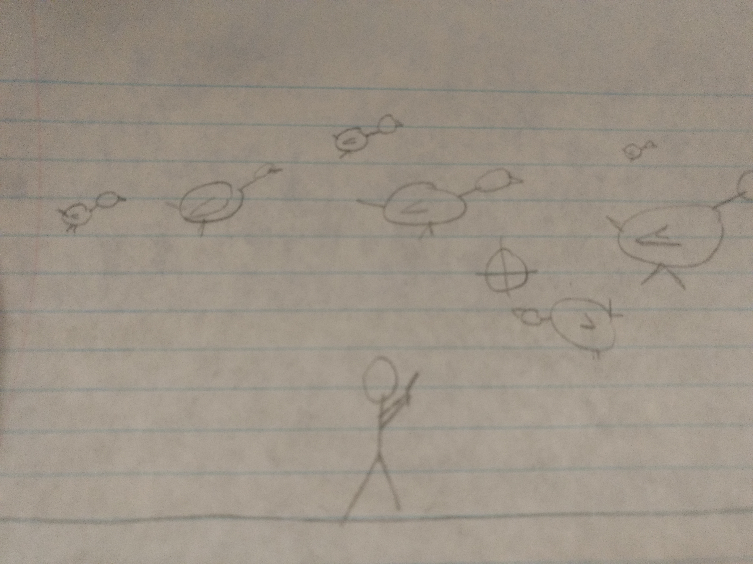

Si la balle touche un canard, celui-ci va tomber et mourir. Dans ce cas-là, le joueur sera récompenser d’un point. Dans le cas où la balle manque, elle continuera son chemin jusqu’en dehors de la scène.

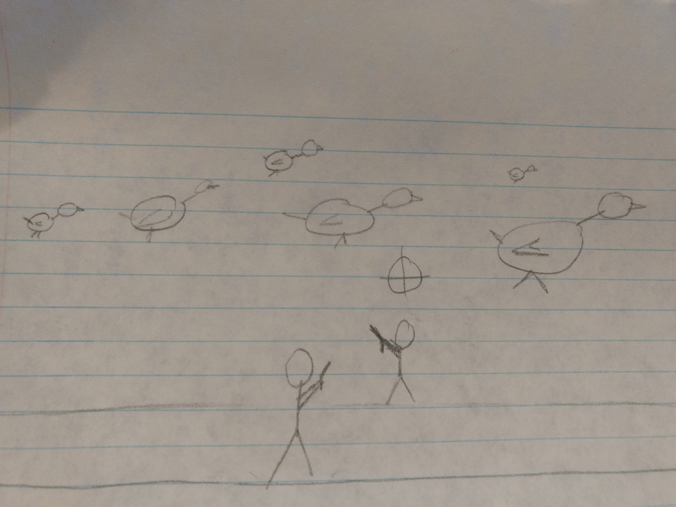

Pendant ce temps, un joueur adverse se tient de l’autre côté d’un étang et essai lui aussi de tuer les mêmes canards que le premier joueur pour des points.

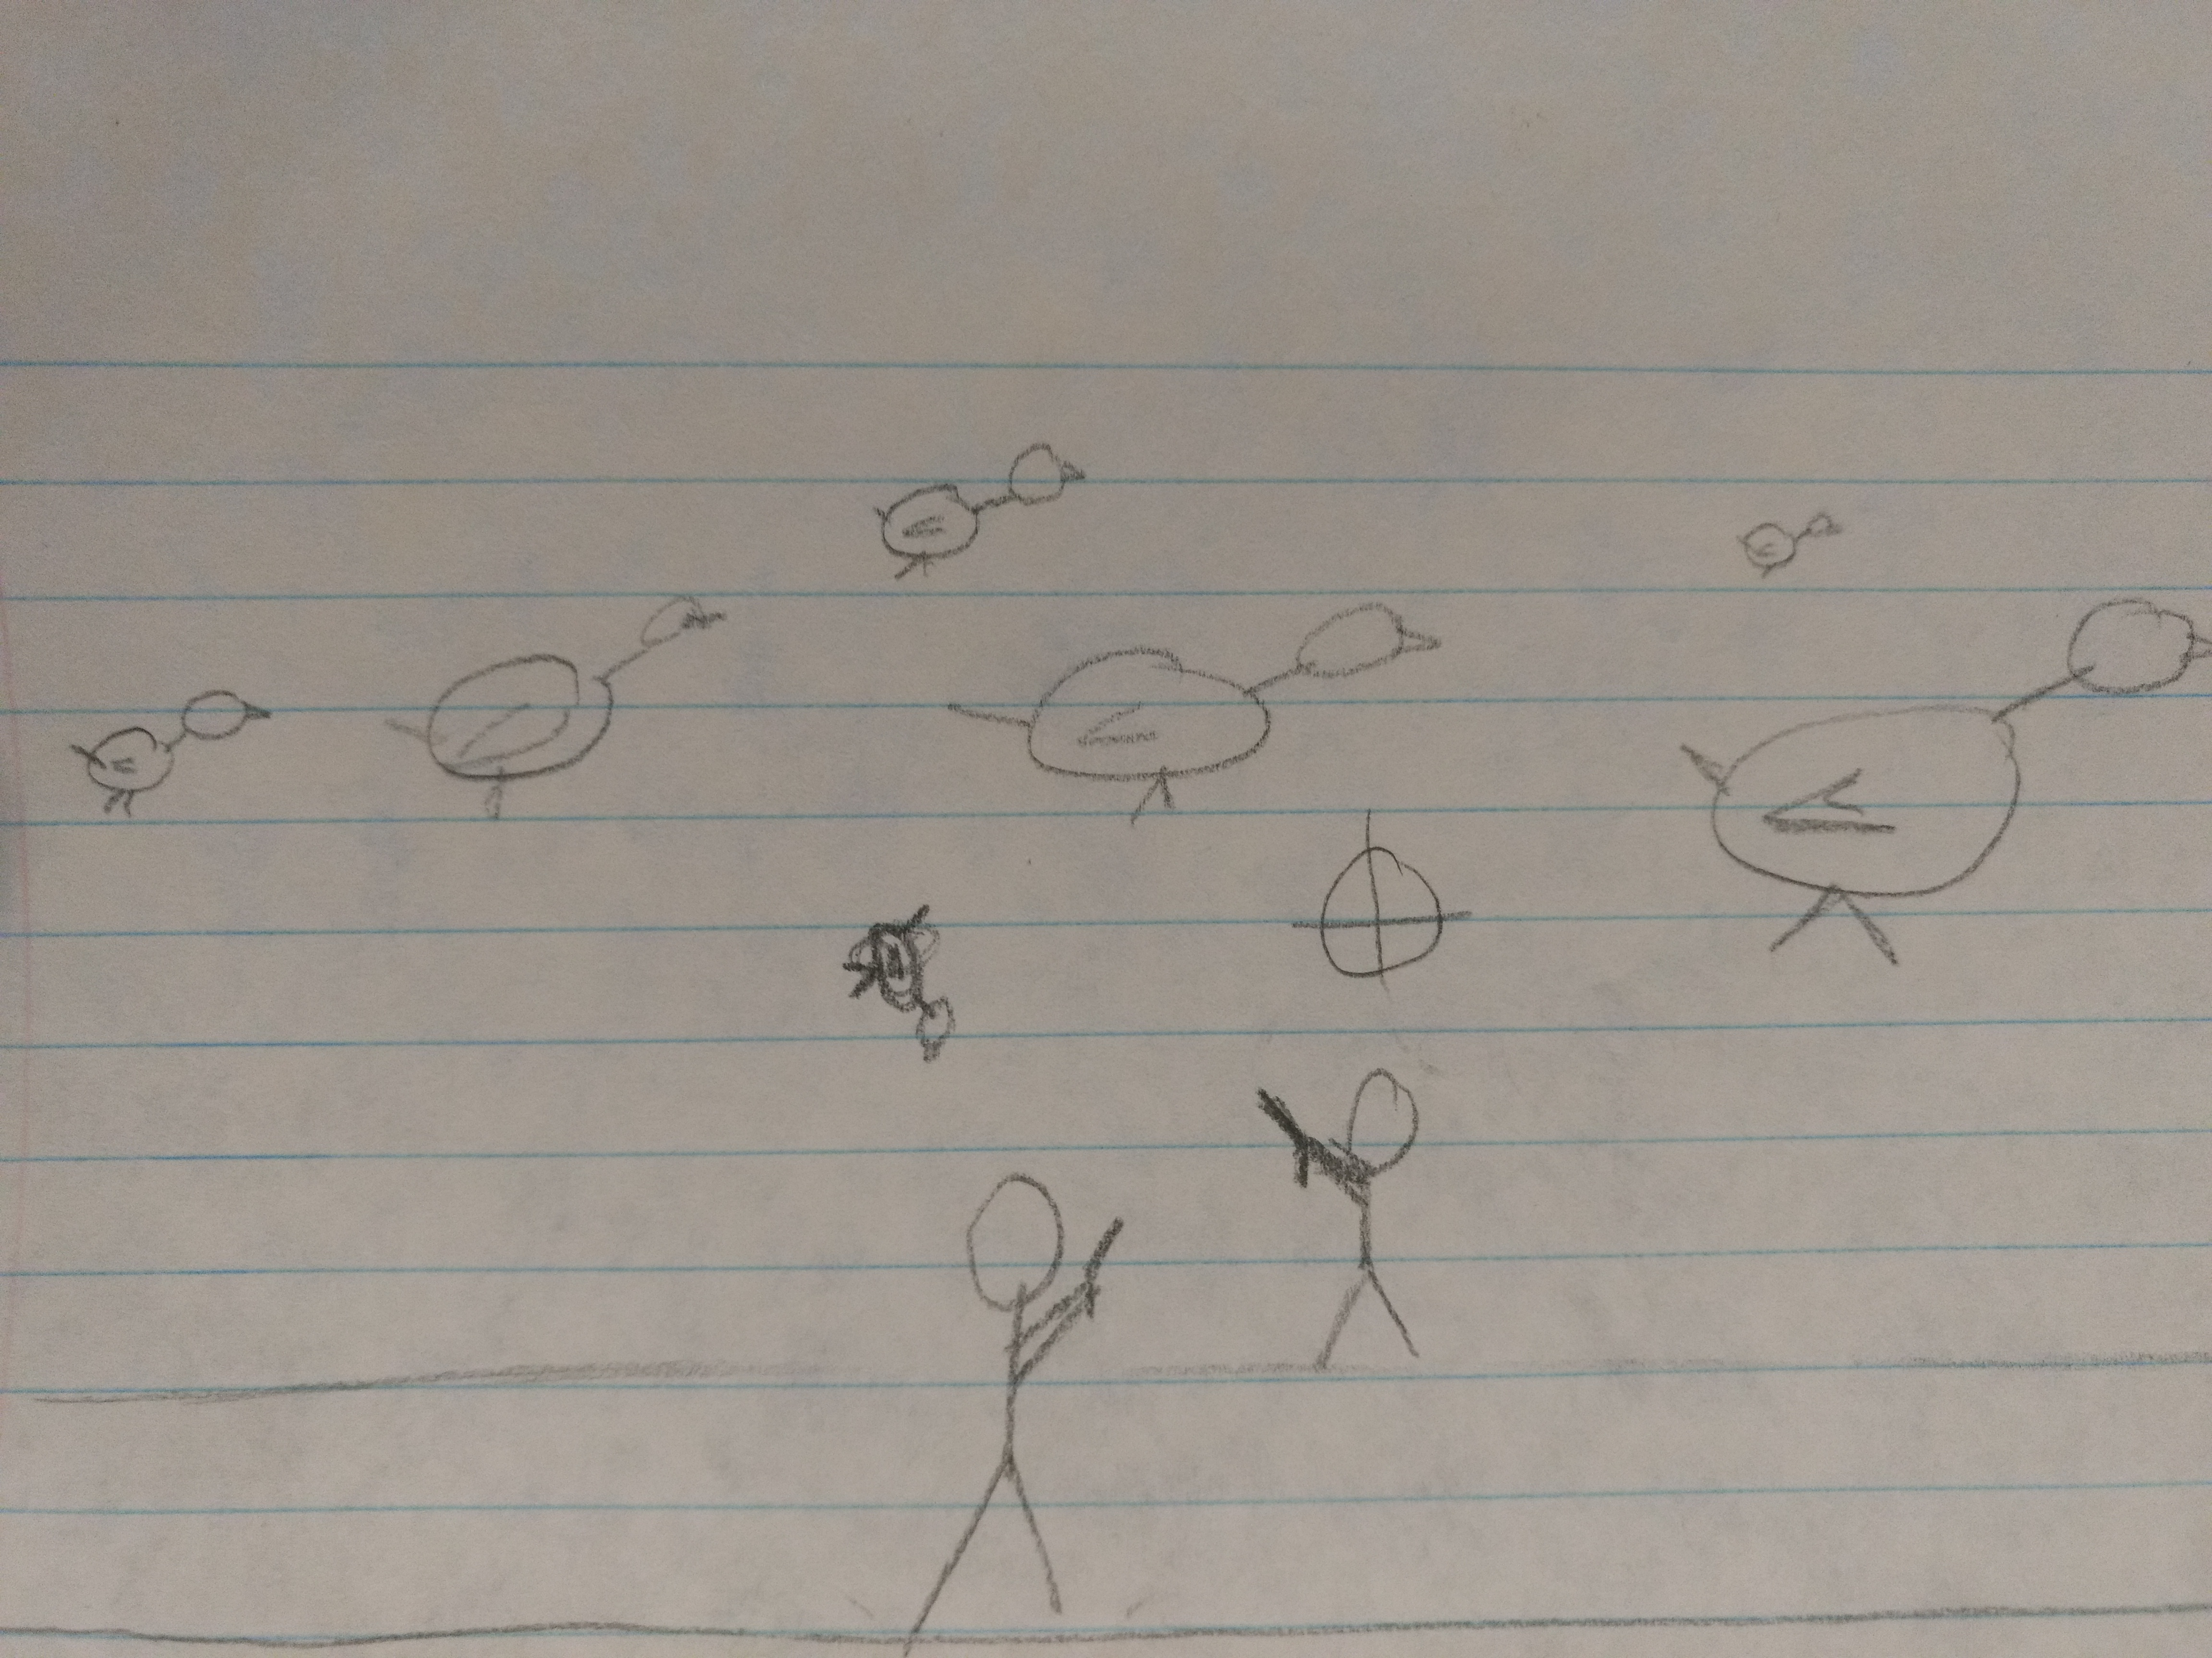

Quand l’un des joueurs tue un canard, l’autre voit le canard tomber. Il ne voit cependant pas la mire du joueur adverse. Si l’un des joueurs tue le canard il n’est pas possible pour l’adversaire de le tirer à nouveau pendant qu’il chute.

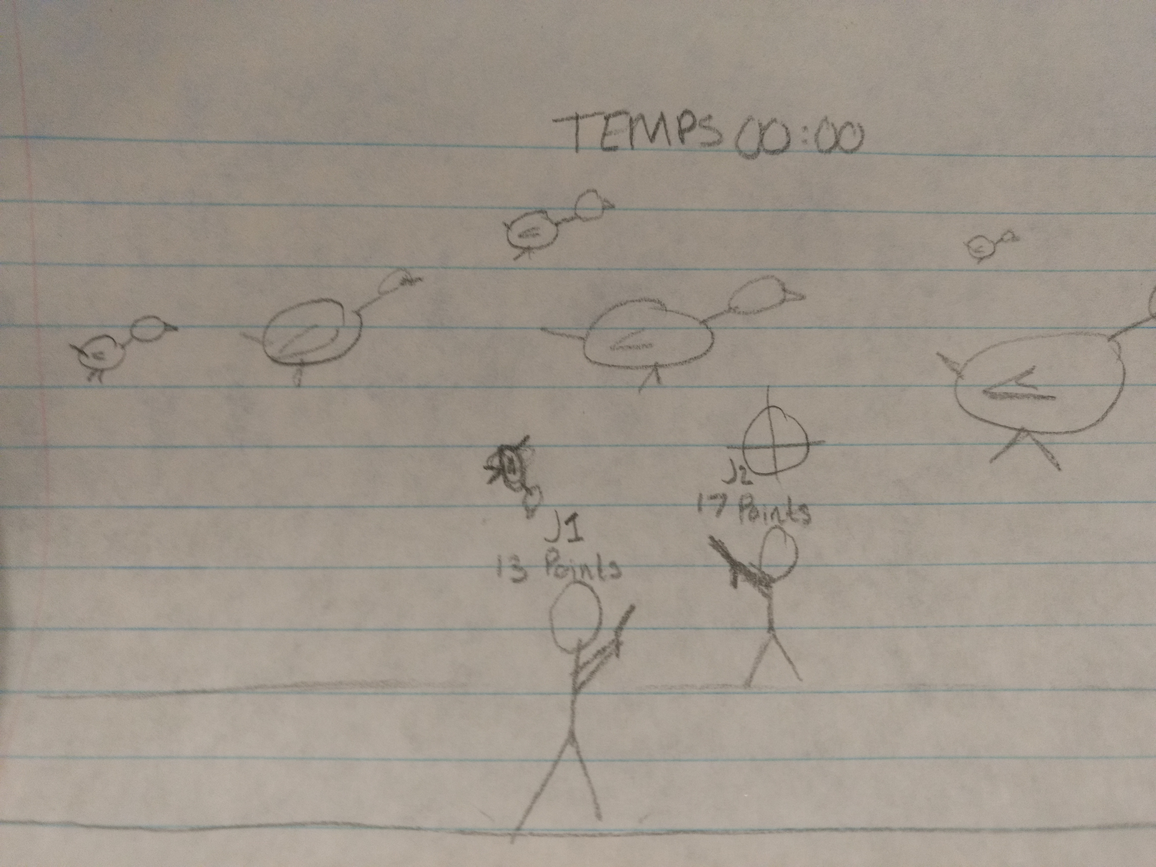

Le joueur qui a tué le plus de canard avant la fin du chrono est couronné vainqueur.